FIKIH CHILDFREE: TAFSIR INKLUSIF ATAS KEBOLEHAN PERKAWINAN TANPA KETURUNAN

DISERTASI
Diajukan untuk Memenuhi Salah Satu Syarat Guna Mencapai Gelar Doktor Hukum Islam Program Studi Hukum Islam



Oleh:
MUBAIDILLAH
Nim: 2020100011

PASCASARJANA
UNIVERSITAS ISLAM NEGERI (UIN)
IMAM BONJOL PADANG
2026 M/ 1447 H

HALAMAN PERNYATAAN ORISINALITAS

Dengan ini saya menyatakan bahwa sejauh yang diketahui, dalam Disertasi ini tidak terdapat karya yang pernah diajukan untuk memperoleh gelar di suatu perguruan tinggi. Kemudian sepanjang pengetahuan saya, tidak terdapat karya atau pendapat yang pernah ditulis atau diterbitkan oleh orang lain, melainkan yang secara tertulis diacu dalam naskah ini dan disebutkan dalam daftar kepustakaan.


Padang, Desember 2025
Yang Membuat Pernyataan

MUBAIDILLAH
NIM.2020100011

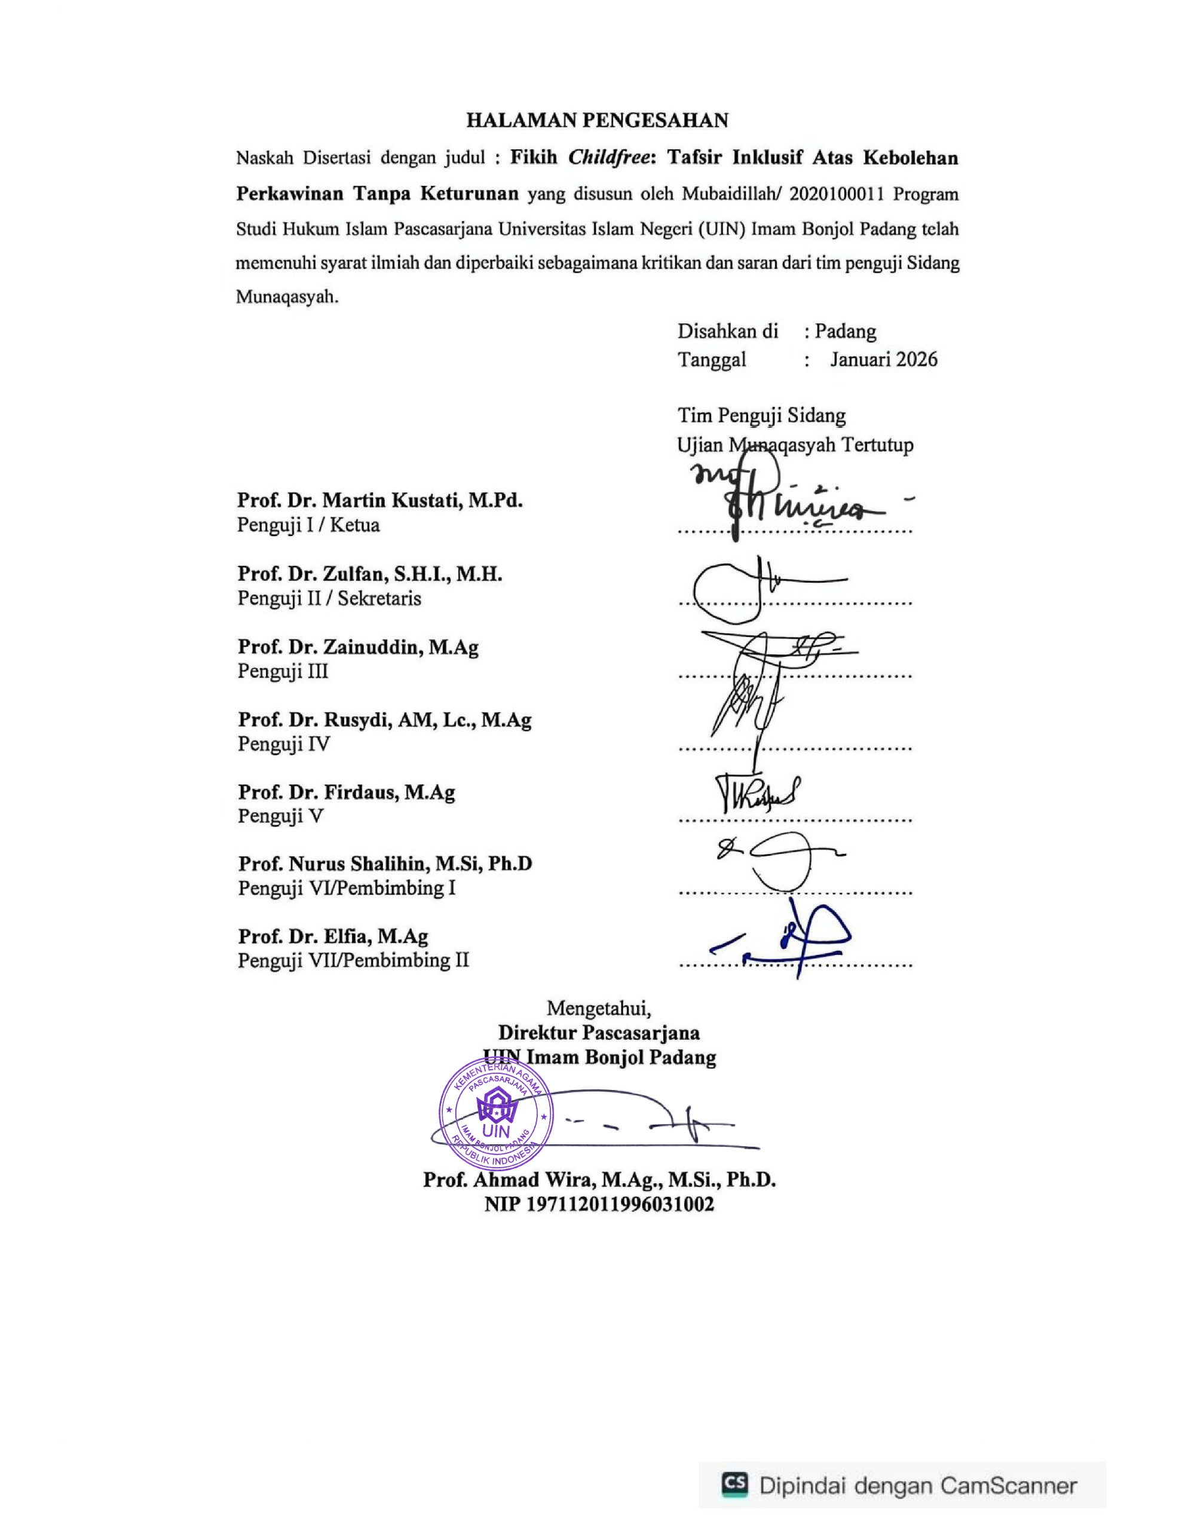


Segala puji beserta syukurku persembahkan kepada Sang Penguasa setiap hamba, Sang Penyejuk setiap hati yang tergamang, Sang Penerang dalam setiap gelap gulita yang menghadang, Allah Swt. Sanjungan shalawat salam kepada pembawa cahaya kebenaran, pemberi syafa’at pada hari akhir kelak, Baginda Rasulullah saw. Berkat kerja keras dan perjuangan beliau akhirnya manusia bisa menikmati indahnya kehidupan dengan iman dan takwa serta dengan ilmu pengetahuan dan teknologi.
Disertasi ini ditulis dalam rangka memenuhi persyaratan untuk memperoleh gelar Doktoral Hukum Islam Strata 3 (S3) Program Pascasarjana Universitas Islam Negeri (UIN) Imam Bonjol Padang Sumatera Barat, dengan judul disertasi: Fikih Childfree: Tafsir Inklusif Atas Kebolehan Perkawinan Tanpa Keturunan.
Ucapan terima kasih yang setulus-tulusnya dan tak terhingga Penulis sampaikan kepada orang yang sangat berarti dalam kehidupan Penulis, Ayahanda tercinta Ismail Y (Alm) dan ibunda tercinta Jawariah (Almh) yang telah membesarkan penulis dan memberi kasih sayang dan selalu memberikan yang terbaik pada penulis. Selanjutnya ucapan terima kasih juga penulis sampaikan kepada:
- Rektor UIN Imam Bonjol Padang sekaligus yang telah berkenan memberi kesempatan kepada Penulis untuk dapat melanjutkan program doktoral Hukum Islam di Pascasarjana UIN Imam Bonjol Padang.
- Direktur Pascasarjana dan Promotor penulis yang telah sudi berbagi dan meluangkan waktu untuk memberikan arahan, motivasi dan bimbingan dalam proses penelitian dan penulisan disertasi ini.
- Ketua Program Studi Doktor (S3) Hukum Islam UIN Imam Bonjol Padang yang telah banyak membantu kami para mahasiswa dalam kelancaran proses penyelesaian disertasi ini.
- Teristimewa buat Istriku Tercinta Ani Pajrini, M.Pd yang selalu memberi Motivasi kepada penulis dalam penyelesaian disertasi ini. Dan tak lupa kepada buah hatiku Muhammad Neil Atqa, Muhammad Tsaqib Ahza, dan Medina Izza Adiba yang menjadi semangat perjuangan papa untuk menyelesaikan studi ini. Semoga kelak ananda semua bisa mengikuti jejak papanya menempuh pendidikan.
- Saudara-saudari kandungku Usniati, Soleha, Khodijah dan Ana Supika yang telah mensupport sejak dahulu hingga sekarang.
- Terima kasih penulis ucapkan kepada seluruh kawan-kawan yang selalu memberikan motivasi dalam menyelsaikan disertasi ini dan bersama dalam melewati hari-hari dalam mengejar cita-cita baik suka maupun duka
Akhirnya setangkai do’a penulis mohonkan untuk semua pihak yang telah berpartisipasi dalam menyelasaikan disertasi ini. Penulis menyadari sepenuhnya bahwa karya tulis ilmiah ini masih memiliki kelemahan dan kekurangan, sehingga kritik dan saran yang membangun sangat dibutuhkan bagi kesempurnaan disertasi ini. Harapan penulis, semoga karya ilmiah ini memberikan hikmah dan manfaat bagi semua pihak, terutama bagi penulis sendiri. Amin ya Rabb.
Padang, Desember 2025

Penulis,

MUBAIDILLAH
Nim. 2020100011

HALAMAN PERNYATAAN PERSETUJUAN PUBLIKASI KARYA ILMIAH
UNTUK KEPENTINGAN AKADEMIS

Saya yang bertanda tangan di bawah ini :
Nama | : | Mubaidillah
NIM | : | 2020100011
Program Studi | : | Hukum Islam (S.3)
Judul | : | Fikih Childfree: Tafsir Inklusif Atas Kebolehan Perkawinan Tanpa Keturunan.
Dengan ini menyatakan persetujuan publikasi karya ilmiah untuk kepentingan akademis pada Program Studi Hukum Islam Pascasarjana UIN Imam Bonjol Padang.

Padang, Desember 2025
Yang Membuat Pernyataan

MUBAIDILLAH
NIM. 2020100011

ABSTRAK

Disertasi ini mengkaji konstruksi penafsiran ayat-ayat ahkām tentang pernikahan dalam merespons fenomena childfree di kalangan pasangan Muslim Indonesia. Wacana fikih keluarga Islam selama ini cenderung menempatkan prokreasi sebagai tujuan sentral pernikahan, sehingga pilihan childfree sering dipahami sebagai penyimpangan normatif. Pandangan tersebut memunculkan ketegangan teologis, yuridis, dan sosial yang menuntut pembacaan ulang ayat-ayat pernikahan dan keturunan secara lebih kontekstual dan berorientasi pada tujuan syariat. Penelitian ini bertujuan menganalisis penafsiran ayat-ayat pernikahan dalam tafsir klasik dan kontemporer, menelaah pembacaan tafsir inklusif atas fenomena childfree, serta menilai pilihan tersebut melalui kerangka maqāṣid al-syarī‘ah. Penelitian ini merupakan studi pustaka dengan pendekatan tafsir tematik (mawḍū‘ī), hermeneutika kontekstual, dan analisis maqāṣid al-syarī‘ah. Hasil penelitian menunjukkan bahwa ayat-ayat pernikahan tidak menetapkan prokreasi sebagai kewajiban mutlak atau tujuan tunggal, melainkan mengandung tujuan multidimensional seperti sakīnah, mawaddah, raḥmah, serta kemaslahatan relasional dan sosial. Dalam perspektif tafsir inklusif, childfree tidak dapat diposisikan secara kategoris sebagai pelanggaran syariat, melainkan sebagai pilihan etis yang bersifat kontekstual selama tidak menimbulkan mafsadah dan tetap sejalan dengan tujuan syariat. Analisis maqāṣid melalui relasi ḥifẓ an-nasl, ḥifẓ an-nafs, ḥifẓ al-‘aql, dan prinsip raf‘ al-ḥaraj—melahirkan konstruksi fikih keluarga Islam yang kondisional dan adaptif. Disertasi ini berkontribusi pada pengembangan tafsir inklusif dan perumusan fikih childfree yang berorientasi maqāṣid.

Kata kunci: tafsir ayat ahkām, pernikahan, childfree, maqāṣid al-syarī‘ah, fikih keluarga Islam.

ABSTRACT

This dissertation examines the construction of Qur’anic interpretation of āyāt al-aḥkām on marriage in response to the growing phenomenon of childfree marriages among Muslim couples in Indonesia. Islamic family law discourse has traditionally positioned procreation as a central objective of marriage, leading childfree choices to be perceived as normative deviation. This perspective generates theological, juridical, and social tensions that necessitate a more contextual and purpose-oriented rereading of Qur’anic verses on marriage and progeny. The study aims to analyze classical and contemporary exegetical interpretations of marital verses, explore how inclusive tafsīr approaches the childfree phenomenon, and evaluate this choice through the framework of maqāṣid al-sharī‘ah. Employing qualitative library research, this study utilizes thematic (mawḍū‘ī) tafsīr, contextual hermeneutics, and maqāṣid-based analysis to bridge normative Qur’anic texts with contemporary social realities. The findings demonstrate that Qur’anic verses on marriage do not establish procreation as an absolute obligation or the sole purpose of marriage, but rather articulate multidimensional objectives such as sakīnah, mawaddah, raḥmah, and broader relational and social well-being. From an inclusive exegetical perspective, childfree choices cannot be categorically classified as violations of Islamic teachings; instead, they may be understood as contextual ethical decisions, provided they do not result in mafsadah and remain aligned with the objectives of Islamic law. A maqāṣid-based evaluation—particularly through the interrelation of ḥifẓ an-nasl, ḥifẓ an-nafs, ḥifẓ al-‘aql, and the principle of raf‘ al-ḥaraj—produces a conditional and adaptive framework of Islamic family jurisprudence regarding childfree marriage. This dissertation contributes theoretically to the development of inclusive tafsīr and conceptually offers a maqāṣid-oriented model of childfree jurisprudence.
Keywords: Qur’anic interpretation, marriage, childfree, maqāṣid al-sharī‘ah, Islamic family law.

تجريد
تتناول هذه الأطروحة بناء تفسير الآيات الأحكامية المتعلقة بالزواج في ضوء ظاهرة الامتناع الاختياري عن الإنجاب (Childfree) التي أخذت في الانتشار بين بعض الأزواج المسلمين في إندونيسيا. فقد هيمن على الخطاب الفقهي الأسري في التراث الإسلامي تصورٌ يجعل الإنجاب غايةً مركزية للزواج، الأمر الذي أدى إلى النظر إلى خيار عدم الإنجاب بوصفه انحرافًا عن المقاصد الشرعية. وقد أسفر هذا التصور عن توترات لاهوتية وفقهية واجتماعية تستدعي إعادة قراءة الآيات القرآنية المتعلقة بالزواج والنسل قراءةً سياقيةً موجهةً بالمقاصد. وتهدف هذه الدراسة إلى تحليل تفسيرات الآيات المتعلقة بالزواج في التفاسير الكلاسيكية والمعاصرة، وبيان كيفية مقاربة التفسير الشامل (التفسير الشمولي) لظاهرة الامتناع عن الإنجاب، وتقويم هذا الخيار في ضوء مقاصد الشريعة الإسلامية. وتعتمد الدراسة المنهج النوعي القائم على البحث المكتبي، مع توظيف التفسير الموضوعي (الموضوعي)، والهرمنيوطيقا السياقية، والتحليل المقاصدي، بغية الربط بين النص القرآني المعياري والواقع الاجتماعي المعاصر. وتُظهر نتائج البحث أن الآيات المتعلقة بالزواج لا تجعل الإنجاب التزامًا شرعيًا مطلقًا ولا مقصدًا وحيدًا للزواج، بل تؤكد مقاصد متعددة من أبرزها السكينة والمودة والرحمة، وتحقيق المصلحة العلائقية والاجتماعية. ومن منظور التفسير الشمولي، لا يمكن تصنيف خيار عدم الإنجاب تصنيفًا قاطعًا بوصفه مخالفةً للشريعة، بل يُنظر إليه بوصفه خيارًا أخلاقيًا سياقيًا ما دام لا يفضي إلى مفسدة ويتوافق مع مقاصد الشريعة. ويؤدي التقويم المقاصدي—من خلال التفاعل بين حفظ النسل، وحفظ النفس، وحفظ العقل، ومبدأ رفع الحرج—إلى بلورة تصور فقهي أسري مشروط ومتكيّف إزاء الزواج دون إنجاب. وتسهم هذه الأطروحة إسهامًا نظريًا في تطوير التفسير الشمولي، وتقدم إطارًا مفاهيميًا لفقه الأسرة الموجه بالمقاصد في سياق ظاهرة عدم الإنجاب.
الكلمات المفتاحية: آيات الأحكام، الزواج، عدم الإنجاب، مقاصد الشريعة، فقه الأسرة الإسلامية.

DAFTAR ISI
HALAMAN JUDUL i
HALAMAN PERNYATAAN ORISINALITAS ii
HALAMAN PENGESAHAN iii
KATA PENGANTAR iv
PERNYATAAN PERSETUJUAN PUBLIKASI KARYA ILMIAH vi
PERSETUJUAN PROMOTOR vii
ABSTRAK viii
DAFTAR ISI x

BAB I PENDAHULUAN 1
1.1 Latar Belakang 1
1.2 Rumusan Masalah 10
1.3 Batasan Masalah........................................................................................10
1.4 Tujuan Penelitian 11
1.5 Manfaat Penelitian 12
BAB II TEORI DAN LITERATUR REVIEW 13
2.1 KERANGKA TEORI 13
- Tujuan Pernikahan 13
- Studi Penomena Childfree 26
- Tafsir Ayat Aḥkām 62
2. 1.4 Konsep Maqāṣid al-syarī‘ah dalam Hukum Islam 80
2. 1.5 Hermeneutika Kontekstual 99
2.2 Literatur Review 102
BAB III METODE PENELITIAN 108
3.1 Jenis Penelitian 108
3.2 Konteks penelitian 110
3.3 Teknik Pengumpulan Data 111
3.4 Teknik Analisis Data 112

BAB IV HASIL DAN PEMBAHASAN PENELITIAN 114
4.1 Ayat-ayat Pernikahan dan Keturunan dalam Diskursus Tafsir Klasik dan Kontemporer 115
4.1.1 Karakteristik Ayat Al-Qur'an tentang Pernikahan sebagai Fondasi Normatif 88
4.1.2 Identifikasi Ayat-Ayat Pernikahan dan Keturunan 120
4.1.3 Tafsir Klasik tentang Pernikahan dan Keturunan 130
4.1.4 Tafsir Kontemporer tentang Pernikahan dan Keturunan 135
4.2 Tafsir Inklusif atas Ayat-ayat Ahkām Terkait Keturunan
dan Childfree 140
4.2.1 Ketegangan antara Teks Normatif dan Realitas Childfree 140
4.2.2 Integrasi Tafsir Ahkām, Maqāṣid , dan Hermeneutika Kontekstual 145
4.2.3 Posisi Childfree dalam Tafsir Inklusif 150
4.3 Penilaian Pilihan Childfree dalam Perspektif Maqāṣid al-syarī‘ah 153
4.3.1 Analisis Hukum Taklifi Pernikahan 153
4.3.2 Analisis Hukum Waḍ’ī Pernikahan 154
4.3.3 Korelasi Taklifi–Waḍ’ī dalam Kasus Childfree 155
4.3.4 Alasan Empiris Childfree dalam Bingkai Maqāṣid 156
4.4 Konstruksi Fikih Childfree yang Sejalan dengan Tujuan Syariat Islam 159
4.4.1 Prinsip-Prinsip Fikih Childfree 160
4.4.2 Childfree sebagai Isu Ijtihādiyyah Kontemporer 165
4.4.3 Model Fikih Childfree Berbasis Maqāṣid 170
4.5 Konstruksi Fikih Childfree dalam Perspektif Tafsir Inklusif dan Maqāṣid
al-Syarī‘ah 173
4.5.1 Status Hukum Fikih Childfree 174
4.5.2 Landasan Maqāṣid dalam Konstruksi Fikih Childfree 175
4.5.3 Prinsip Normatif dalam Fikih Childfree 175
4.5.4 Rumusan Fikih Childfree 176
BAB V 177
PENUTUP 177
5.1 Kesimpulan 177
5.2 Rekomendasi 180
5.3 Implikasi 180
5.4 Keterbatasan Studi 181
DAFTAR REFERENSI 182
LAMPIRAN
PROFIL PENULIS

